Voorblad

[Afbeelding]
Auteur: Luka, Kevin en Kian

Klas: TID24D4C

Inhoud
1 Ontwerp 3
1.1 Functioneel ontwerp 3
1.1.1 Productbacklog 3
1.1.2 Wireframes 3
1.1.3 Inrichting ontwikkelomgeving 3
1.1.4 Activity diagram 3
1.1.5 Database ontwerp 3
2 Realisatie 4
2.1 Week 1 4
2.2 Week 2 4
2.3 Week 3 4
3 Testen 5
3.1 Testrapport 5
3.2 Testplan responsiviteit website 5
3.3 Verbetervoorstel 7

Ontwerp

Functioneel ontwerp

Productbacklog

 | Wie | Wens | Waarom | Tijd | Prioriteit
01 | Gebruiker | Registreren | Kun je registreren en account maken? | 1 uur | M
02 | Gebruiken | Inloggen | Kun je inloggen met het account waar je mee geregistreerd bent | 30 min | M
03 | Gebruiker | Uitloggen | Kun je uitloggen | 30 min | M
04 | Admin | Admin login | Kan een admin in loggen en posts/spaces beheren en comments bewekeren/verwijderen | 2.5 uur | M
05 | Gebruiker | Post maken | Als ingelogde gebruiker kunnen | 3 uur | M

De userstories zijn nu in detail uitgeschreven, wanneer het ontwikkelteam meer ervaring heeft kunnen userstories ook worden samengevoegd.

Wireframe Toernooi
Reddit.com

Inrichting ontwikkelomgeving

Volgende pagina à
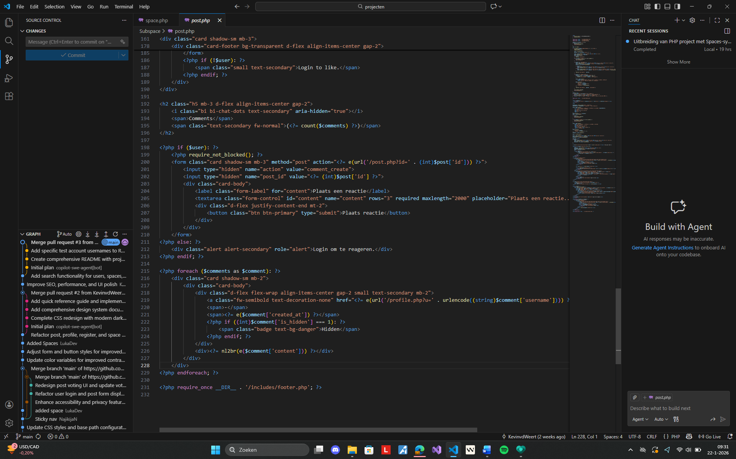

Visual Studio Code
Xampp
Git

Database ontwerp

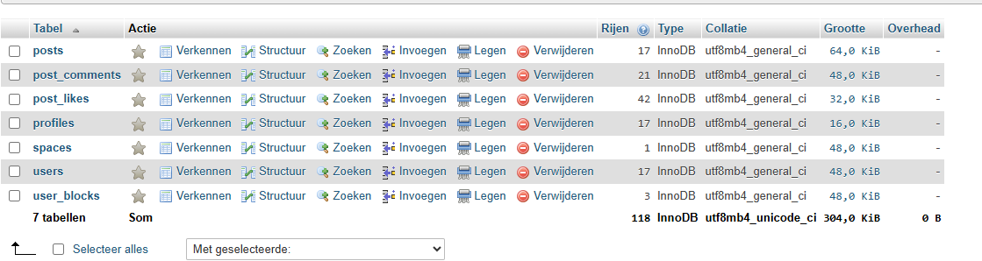
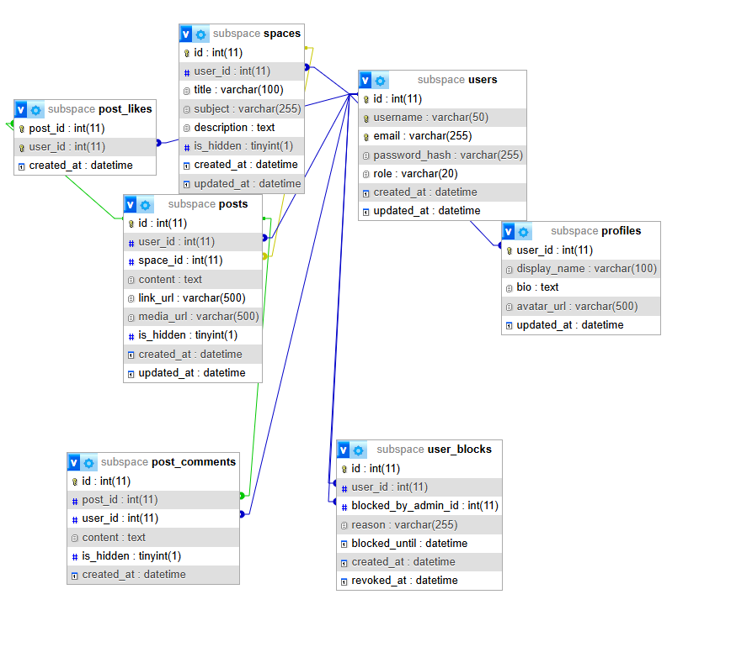

Realisatie

Week 1
In de eerste week is de documentatie opgesteld, is er een projectplan uitgewerkt en zijn de wireframes ontworpen. Halverwege de week is gestart met het opzetten van de database en het ontwikkelen van de basisstructuur van de website.

Week 2

In de tweede week is de documentatie volledig afgerond. Daarnaast is ervoor gezorgd dat de website aan alle gestelde eisen voldoet en is het grootste deel van de website gerealiseerd.

Week 3

In de laatste fase zijn de laatste puntjes op de i gezet, is de website uitvoerig getest en zijn de openstaande onderdelen afgerond en opnieuw getest. Ook spaces is volledig werkend en afbeeldingen kunnen uploaden.

Testen

Testrapport

Test de functionele aspecten van de applicatie, wat moest de applicatie doen en werkt de applicatie ook zoals verwacht?

Datum uitvoeren van de test: 19/1/2026
Persoon die de test heeft gedaan: Charaf

Handling door de tester | Wat moet de applicatie doen | Wat is het resultaat | Is het resultaat voldoende? | Hoe ga je het probleem oplossen? | Prioriteit
Inloggen | Inloggen | Goed | Ja | X | X
Inschrijven team | Kunnen inloggen op website en dan alleen posten | Goed | Ja | X | X
Uitloggen | Kunnen uitloggen van website | Goed | Ja | X | X
Registreren | Kunnen registreren zodat je kunt inloggen | Goed | Ja | X | X
Spaces kunnen maken | Spaces kunnen maken, feed liken en fotos uploaden. | Goed | Ja | X | X

De prioriteit van problemen wordt door middel van een getal aangeduid.
0 = Geen prioriteit
1 = Lage prioriteit voor een probleem waar niet meteen een oplossing voor hoeft te worden gevonden.
2 = Prioriteit voor een probleem dat opgelost dient te worden, maar waar voorlopig mee gewerkt kan
worden.
3 = Hoogste prioriteit voor een probleem dat onmiddellijk opgelost dient te worden.

Testplan responsiviteit website

Geteste devices, resoluties en browsers
# | Device | Resolutie | Browser
1 | Laptops / Desktops | 1920x1080 | Chrome/Edge
2 | Iphone 16 | 900x300 | Safari
3 | Ipad mini 3 | 1024x720 | Safari
4 | Monitor rechtop | 1080x1920 | Chrome/Edge
5
6

Testuitslagen
# | Testomschrijving | Oké/Niet oké | Gebruikt testtool en onderdeel | Wat is de oorzaak dat het niet oké is?  Noem mogelijke verbeteringen. | Aangepast?
1 | De website past als geheel zich aan aan het scherm. | oke | devtools | /
2 | De elementen blijven altijd volledig zichtbaar bij de geteste devices. | Oke | Edge  DevTools: iPhone, iPad simulatie | /
3 | Afbeeldingen worden correct aangepast of geschaald. | Oke | Edge  DevTools + handmatig verkleinen | /
4 | De teksten blijven goed leesbaar. | Oke | Edge  DevTools + zoomfunctie | /
5 | De knoppen en links blijven goed zichtbaar en bedienbaar, ook voor touchscreens. | oke | Mobiele test op telefoon + DevTools | /
6 | Er doen zich geen javascript-fouten voor. | Oke | F12 | /
7 | Het totaal aan stalled of queued requests duurt korter dan 100 ms. | oke | Edge  DevTools > network tab | /
8 | De totale TTFB is korter dan 100ms. | Oke | Edge  DevTools > Timing | /
9 | De totale content downloadtijd is minder dan 100 ms. | Oke | Edge  DevTools > Network tab | /
10 | De DomContentLoaded duurt korter dan 200ms. | oke | Edge  DevTools > Performance | /
11
Conclusie m.b.t. de responsiviteit

